Програмиране с JAVA

- Инсталиране на JAVA виртуална машина ( Java SE Development Kit)
https://www.oracle.com/java/technologies/downloads/#java8

- Инсталиране на Apache NetBeans
https://netbeans.apache.org/front/main/download/

3. Създаване на проект в Apache NetBeans
Start Apache NetBeans ->меню File->New project

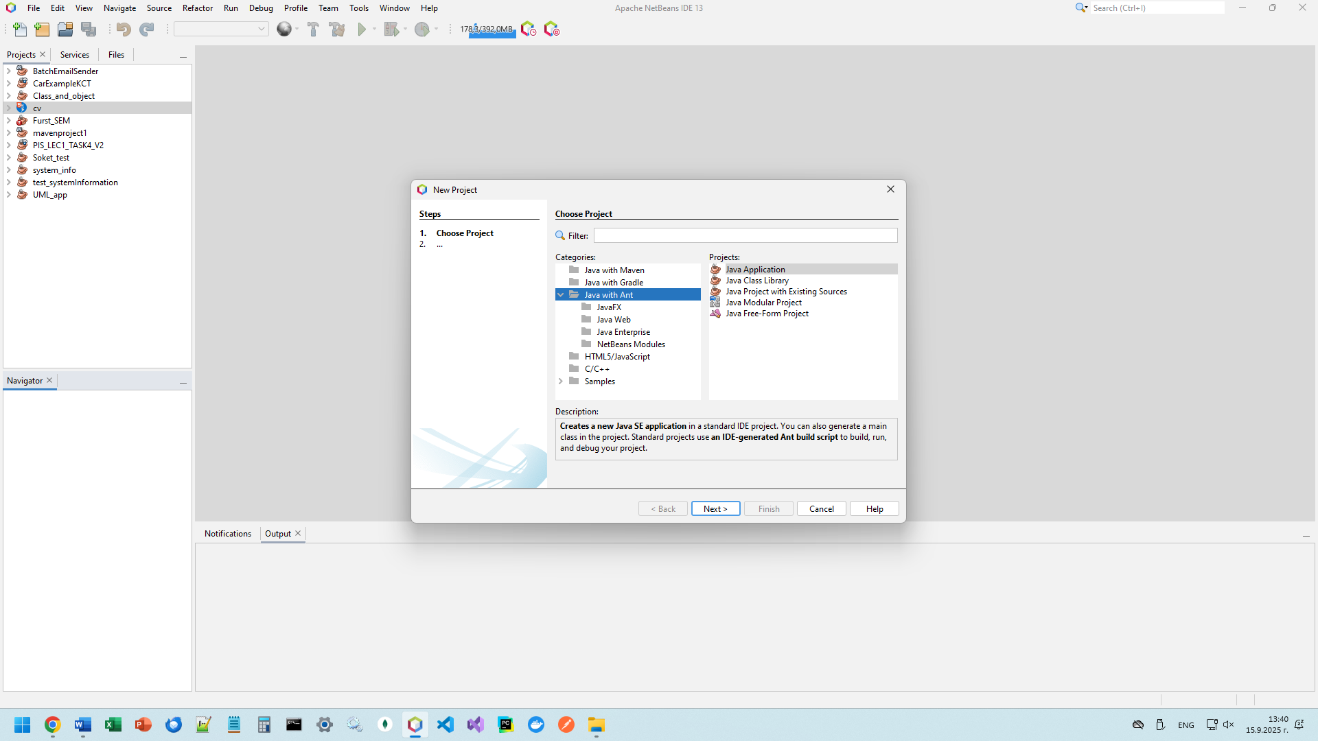фиг.1

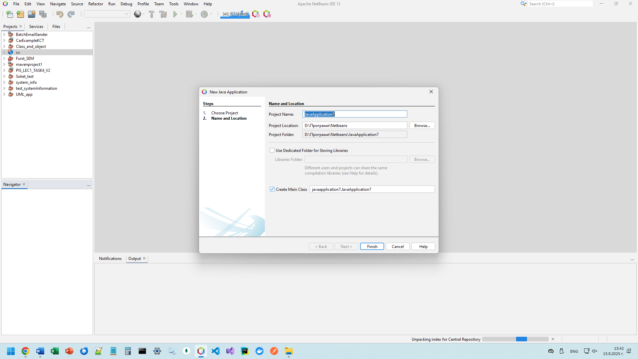фиг. 2

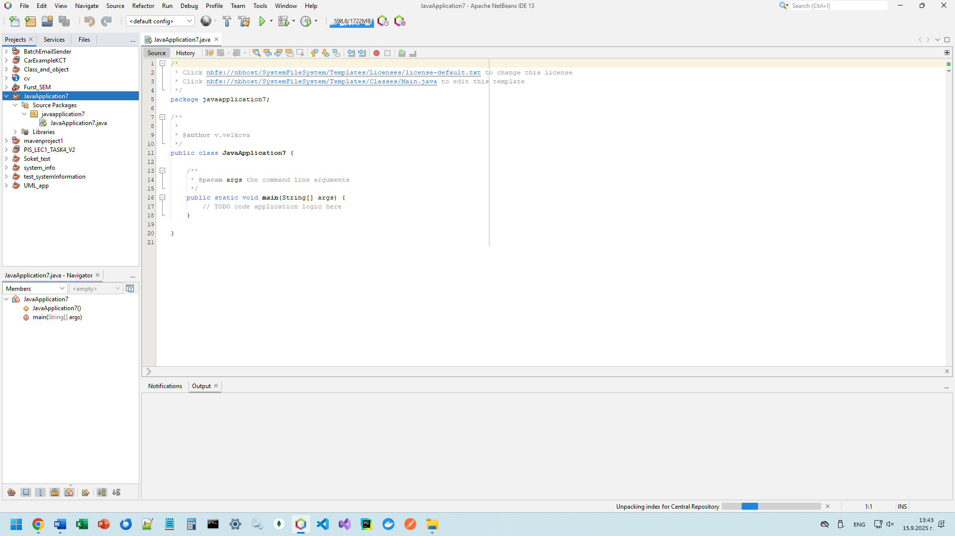фиг.3

За да добавите нов клас към създаден пакет направете следните стъпки:
1.С мишката отивате върху Java Source Packages (javaaplication7), десен бутон на мишката New->Java Class

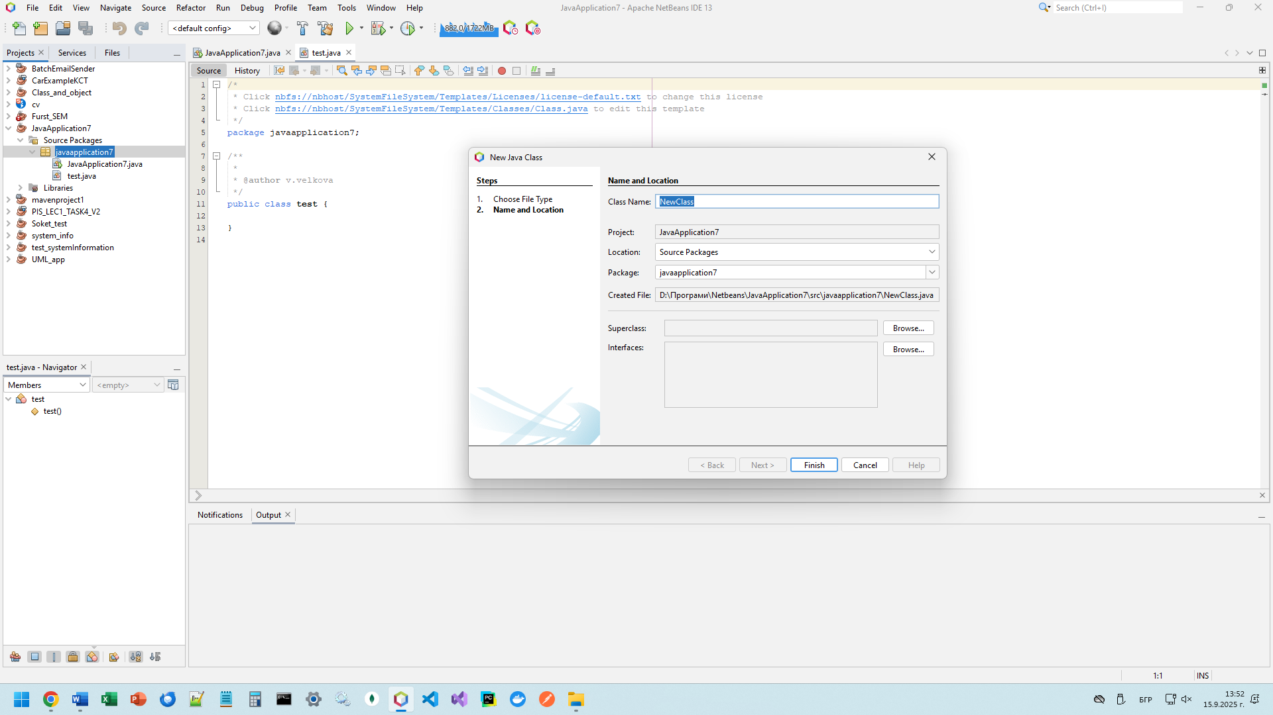фиг.4

За да стартирате създаденият клас маркирате класа и натискате десен бутон на мишката Run File(Shift +F6).
Как да използвам програмния код?
Папка „Програмен код” съдържа проекти за NetBeans IDE, експортирани като ZIP архив. Те съдържат примерни решения на задачите от Лекция 1 (Задача 4 и Задача 5).
За да тествате програмния код, трябва да импортирате проектите. За целта стартирайте NetBeans IDE и изберете: File -> Import project -> From ZIP… Остава да укажете пътя до архива.
Как да компилирам и стартирам приложението?
1. Чрез иконата „зелен триъгълник”.
2. Комбинация от бутони Shift + F6 (задържате Shift и натискате F6).
Как автоматично да подредя програмния код, който съм въвел? Чрез комбинация от бутони Alt + Shift + F (натискате и задържате Alt и Shift и след това натискате F).
Задачи за изпълнение:
Четене на числа от конзолата
Реално в Java има няколко начина да прочетем някакъв вход от конзолата. Единият е чрез използването на вградения клас Scanner, който ще използваме сега, а другият е с използването на BufferedReader.
За да прочетем цяло (не дробно) число от конзолата е необходимо първо да импортираме класа Scanner на първия ред от нашата програма, още преди декларацията на основния клас.
Слагаме този ред най-отгоре: import java.util.Scanner;
След това в main(…) метода на програмата трябва да създадем нова Scanner инстанция, която да закачим за системния вход. След през създадения сканиращ четец sc можем да четен цели и дробни числа, текст и други данни. Например с sc.nextInt() четем следващото подадено като вход цяло число: Scanner scanner = new Scanner(System.in);
int numberOfPeople = sc.nextInt(); или
int numberOfPeople = Integer.parseInt(sc.nextLine());
Сега в променливата numberOfPeople от целочислен тип int имаме прочетена стойността, подадена като вход от конзолата. Java е статично типизиран език, а това означава, че променливите имат тип, който се определя по време на компилацията и не може да се променя в движение (както е при динамичните езици като JavaScript и Python). В горния пример променливата sc е от тип java.util.Scanner (сканиращ текстов четец), a променливата numberOfPeople е от тип int (цяло число).

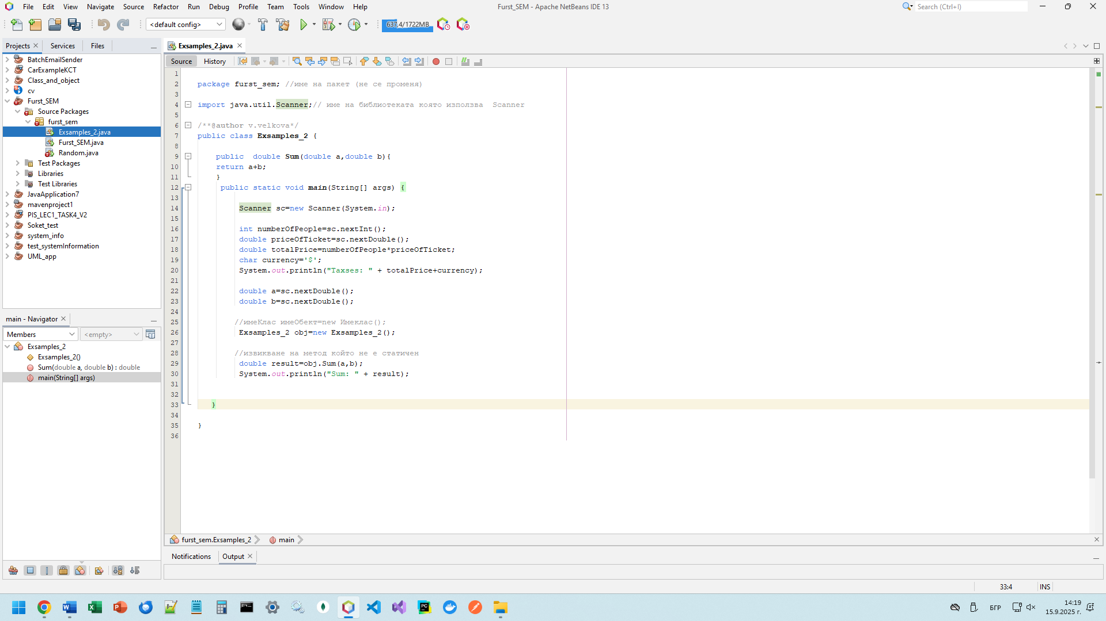 фиг. 5
Зад. 1
Напишете програма, която въвежда броя километри n и период от деня (ден или нощ) и изчислява цената на най-евтиния транспорт.
Студент трябва да пропътува n километра. Той има избор измежду три вида транспорт:
• Такси. Начална такса: 0.90 лв. Дневна тарифа: 2.30 лв./км. Нощна тарифа: 1.80 лв./км.
• Автобус. Дневна / нощна тарифа: 1.50 лв./км. Може да се използва за разстояния минимум 20 км.
• Влак. Дневна / нощна тарифа: 2.00 лв./км. Може да се използва за разстояния минимум 100 км.
Зад. 2
Котката Том обича по цял ден да спи, за негово съжаление стопанинът му си играе с него винаги когато има свободно време. За да се наспи добре, нормата за игра на Том е 30 000 минути в година. Времето за игра на Том зависи от почивните дни на стопанина му:
• Когато е на работа, стопанинът му си играе с него по 63 минути на ден.
• Когато почива, стопанинът му си играе с него по 127 минути на ден. Напишете програма, която въвежда броя почивни дни и отпечатва дали Том може да се наспи добре и колко е разликата от нормата за текущата година, като приемем че годината има 365 дни.
Пример: 20 почивни дни → работните дни са 345 (365 – 20 = 345). Реалното време за игра е 24 275 минути (345 * 63 + 20 * 127). Разликата от нормата е 5 725 минути (30 000 – 24 275 = 5 725) или 95 часа и 25 минути.

Зад. 3
Фирма получава заявка за изработването на проект, за който са необходими определен брой часове. Фирмата разполага с определен брой дни. През 10% от дните служителите са на обучение и не могат да работят по проекта. Един нормален работен ден във фирмата е 8 часа. Проектът е важен за фирмата и всеки служител задължително работи по проекта в извънработно време по 2 часа на ден. Часовете трябва да са закръглени към по-ниско цяло число (например → 6.98 часа се закръглят на 6 часа). Напишете програма, която изчислява дали фирмата може да завърши проекта навреме и колко часа не достигат или остават.
Вход | Изход
90  7  3 | Yes!2 hours left.

Вход | Изход
99  3  1 | Not enough time!72 hours needed.

Зад. 4
Дадена фирма има име, адрес, телефонен номер, факс номер, уеб сайт и мениджър. Мениджърът има име, фамилия и телефонен номер. Напишете програма, която чете информацията за компанията и нейния мениджър и я отпечатва след това на конзолата.

Зад. 5
Напишете програма, която отпечатва на конзолата числата от 1 до N. Числото N се чете от стандартния вход.

Зад. 6
Напишете програма, която отпечатва на конзолата числата от 1 до N, които не се делят на 3 и 7. Числото N се чете от стандартния вход.

Зад. 7
Напишете програма, която прилага бонус точки към дадени точки в интервала [1..9] чрез прилагане на следните правила:
- Ако точките са между 1 и 3, програмата ги умножава по 10.
- Ако точките са между 4 и 6, ги умножава по 100.
- Ако точките са между 7 и 9, ги умножава по 1000.
- Ако точките са 0 или повече от 9, се отпечатва съобщение за грешка.

Зад. 8
Да се напише програма, която създава масив с 20 елемента от целочислен тип и инициализира всеки от елементите със стойност равна на индекса на елемента умножен по 5. Елементите на масива да се изведат на конзолата.
-Да се намери най-голямата стойност в масива, и да се изведе
-Да се намери сумата от всички елементи на масива

Зад. 9
Да се напише програма, която по въведен номер на месец извежда на екрана името на месеца и броя на неговите дни. За определяне на дните през месец февруари допълнително ще се въвежда и година.

